Lunes
25
de abril

Quinto de Primaria
Educación Socioemocional

Sorpresas inolvidables

Aprendizaje esperado: se involucra en las reacciones producidas por las emociones relacionadas con la sorpresa, y las regula de acuerdo con el estímulo que las provocan, así como al logro de metas personales y colectivas.

Énfasis: se involucra en las reacciones producidas por las emociones relacionadas con la sorpresa, y las regula de acuerdo con el estímulo que las provocan, así como al logro de metas personales y colectivas.

¿Qué vamos a aprender?

Aprenderás a involucrar las reacciones producidas por las emociones relacionadas con la sorpresa, y las regularás de acuerdo con el estímulo que las provocan, así como al logro de metas personales y colectivas.

¿Qué hacemos?

En la sesión de hoy continuaremos con el tema de las emociones relacionadas con la sorpresa, las que nos dan gusto y las que no tanto.

¿Qué pasa cuando estas tranquilo o tranquila y de repente escuchas un grito?

Te sorprendes verdad, y adoptas una posición de defensa, en muchos casos te comienzan a sudar las manos, saltas, esas son formas en las que experimentas la sorpresa.
La sorpresa, como el resto de las emociones, se manifiesta de diferentes maneras. Depende de la persona, de la situación, del entorno, al escuchar el grito tal hubieras gritado o te hubieras paralizado, todos reaccionamos de diferente manera ante la sorpresa.

¿De qué depende eso?
¿Todas y todos sentimos la emoción igual?
¿Por qué reaccionamos de diferente manera?

La sorpresa es una emoción neutral, ósea no es positiva o negativa, nos hace reaccionar en función de la emoción en la que deriva, porque, aunque sea una misma emoción, viene acompañada de otras, como el asombro y la curiosidad, la fascinación, que te ayudan a investigar o indagar más sobre algo desconocido.

La alerta también viene siempre con la sorpresa, esa es la esencia de la sorpresa, el ponerse alerta y poder anticiparse para cualquier cosa que pueda pasar.

Para continuar te invito a leer la anécdota de que nos envió la Maestra Gaby.

¡Hola, niñas y niños! Yo soy la maestra Gabriela y, bueno, les quiero contar lo que me pasó hace poco. Actualmente me encuentro estudiando en la universidad y en ella tenía un examen bastante difícil ¡Sí, aunque les sorprenda! Los adultos también seguimos estudiando y los exámenes son complicados. ¡Pero las recompensas son cada vez mayores!

En fin, se acercó la hora y preparé mis materiales: tenía mis apuntes a la mano por si tenía alguna duda, dejé cargando la computadora en casa, pedí que todos guardaran silencio porque iba a presentar, me senté en mi escritorio y comencé. Leí las instrucciones, respiré profundo y empecé a leer una por una las preguntas.

Al principio me sentía sumamente nerviosa, pero conforme fui leyendo y fui respondiendo me di cuenta que sí sabía las respuestas, ya que había estudiado bastante y había presentado todos mis trabajos. Conocía los temas que tenía que desarrollar durante este examen.

La primera parte era de cierto o falso; bastante fácil para cualquiera. La segunda hoja de opción múltiple, así que lo que fui haciendo fue ir descartando las cosas que no me sonaban tanto. En la tercera parte, debía elegir conceptos, pero lo más difícil de todo fue cuando llegué a la cuarta y última parte, donde eran oraciones y había que completarlas con algo.

Estaba muy enredado y me detuve bastante en esa parte, tanto que desafortunadamente no me di cuenta que el tiempo seguía corriendo. ¡Y de repente se cerró el examen! Me espanté muchísimo, fue una gran sorpresa para mí, pensé que algo había pasado con la computadora o que se había ido la luz ¡Hasta pegué un grito! Pero no me di cuenta que el tiempo límite se había agotado.
La calificación que obtuve no fue negativa, ya que al haber estado checando todas mis preguntas y respuestas tenía bastantes aciertos. Sin embargo, no era lo que a mí me hubiera gustado obtener, no era la meta a la que yo me había propuesto llegar, sentía que estaba bastante preparada para ello. ¡Que sorpresa inesperada tuve! ¡Así que no se dejen sorprender cuando tengan que realizar un examen! Tómense su tiempo, pero no tanto como yo lo hice. ¡Nos vemos pronto!

Es interesante saber cómo experimentan la sorpresa los demás.

¿Cómo actuarías si tus profesores te dicen que tienes un examen sorpresa?

Tal vez te pondrías nervioso o nerviosa y después tratarías de tranquilizarse para poder concentrarse y así contestar bien el examen, o tal vez te asombrarías, ya que es algo que no esperabas y después utilizarías tu memoria y atención para recordar todo lo visto en las clases y lograr pasar la prueba.

Cada uno actuaría de manera distinta dependiendo a sus habilidades, para adaptarse a la situación.

Te invito a ver el siguiente video.

- Don Leopoldo y Cupertino Sorpresa.
https://youtu.be/JrXz0EPF2ko

Quedó mucho más claro el tema de las intensidades que puede tener la sorpresa.

Recuerda que ante una sorpresa debes regular tus emociones y analizar la situación.

El reto de hoy:

El reto es que dibujes o escribas una situación de sorpresa en la que hayas querido hacer algo, pero después de valorarlo y pensarlo bien, te decidiste por realizar una acción diferente.

¡Buen trabajo!

Gracias por tu esfuerzo.

Para saber más:
Lecturas
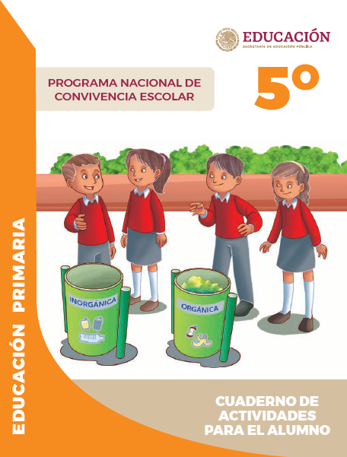
https://www.gob.mx/cms/uploads/attachment/file/533117/5o_Cuaderno_PNCE_2019.pdf

